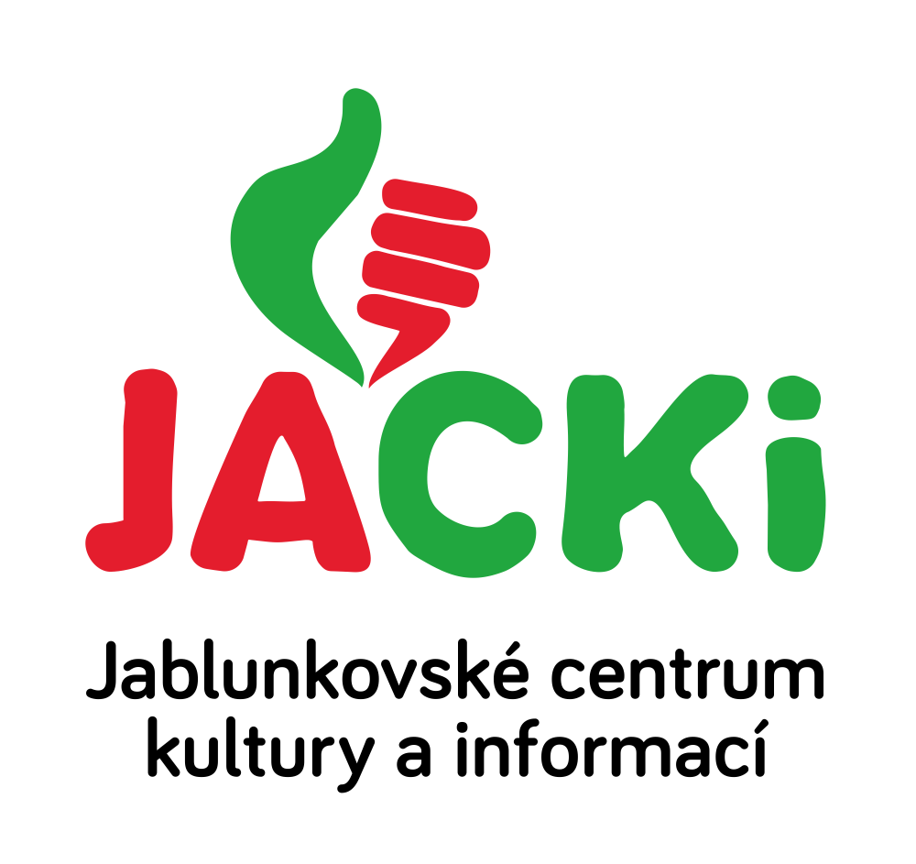
JABLUNKOVSKÉ CENTRUM KULTURY A INFORMACÍ, PŘÍSPĚVKOVÁ ORGANIZACE

tel. 558 358 013, e-mail: akce@jablunkov.cz, info@jablunkov.cz
21. 3. 2018  Písečná – KD  Turnaj ve stolním tenisu  www.obecpisecna.cz  22. 3. 2018  Jablunkov – JACKi, Mariánské nám. 1  Gruzie – Arménie  Cestovatelská přednáška Radima Doláka. Začátek v 17 hodin.  www.jackijablunkov.cz  23. 3. 2018  Jablunkov – knihovna  Noc s Andrsenem  Tradiční večerní akce plná zážitků pro děti.  www.jackijablunkov.cz  23. 3. 2018  Košařiska – chata Ostrý  Tatranská jiskra  Jak se stát horolezcem…Ondra „Happy“ Furik.  Začátek v 18 hod.  www.chataostry.cz  24. – 25. 3. 2018  Mosty u Jablunkova – chata Skalka  Víkend slezské kuchyně aneb jak šmakuje ponašimu  www.chata-skalka.cz  24. 3. 2018  Mosty u Jablunkova – PZKO  Den s řemeslem – Jaro a Velikonoce  Začátek ve 14 hodin.  www.gotic.cz | 24. – 25. 3. 2018  Dolní Lomná – chata Kamenitý  Zvěřinové hody  www.chatakamenity.cz  24. 3. 2015  Jablunkov – sál radnice  Velikonoční inspirace  Pořádá DDM Jablunkov. Začátek ve 13 hod.  www.ddmjablunkov.cz  25. 3. 2018  Jablunkov – Mariánské náměstí  Historický velikonoční jarmark  Začátek v 10.30 hod. Bohatý program po celý den, jarmareční zboží, regionální speciality.  www.jackijablunkov.cz  30. 3. – 2. 4. 2018  Mosty u Jablunkova – chata Studeničné  Zabijačkové hody  www.chatastudenicne.cz

KULTURNÍ A SPORTOVNÍ AKCE NA JABLUNKOVSKU – BŘEZEN 2018
